Отчет по проекту

этап №3

Газизова Регина

Содержание

# 1 Цель работы

* Добавить список достижений.
* Добавить информацио об опыте.
* Добавить информацию о навыках.

# 2 Задание

* Создать пость по прошедшей неделе.
* Создать пост на одну из тем.

# 3 Выполнение лабораторной работы

Заполнили информацию о навыках. Предварительно скачав нужные иконки. (рис. 1)

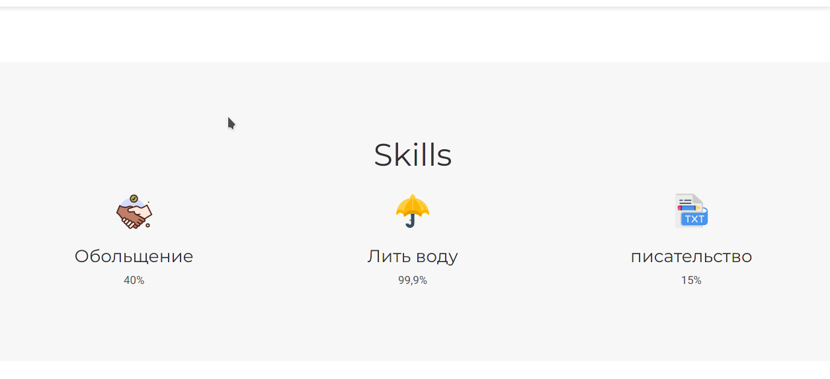

Рис. 1: Навыки

Добавили информацию об опыте.(рис. 2)

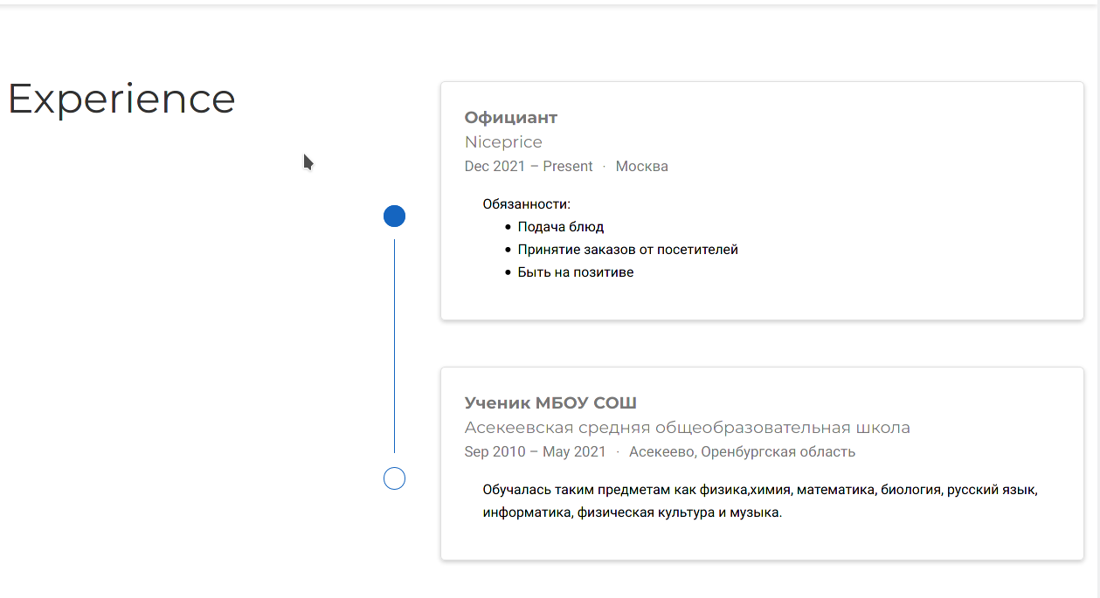

Рис. 2: Опыт

Добавили информацию о достижениях.(рис. 3)

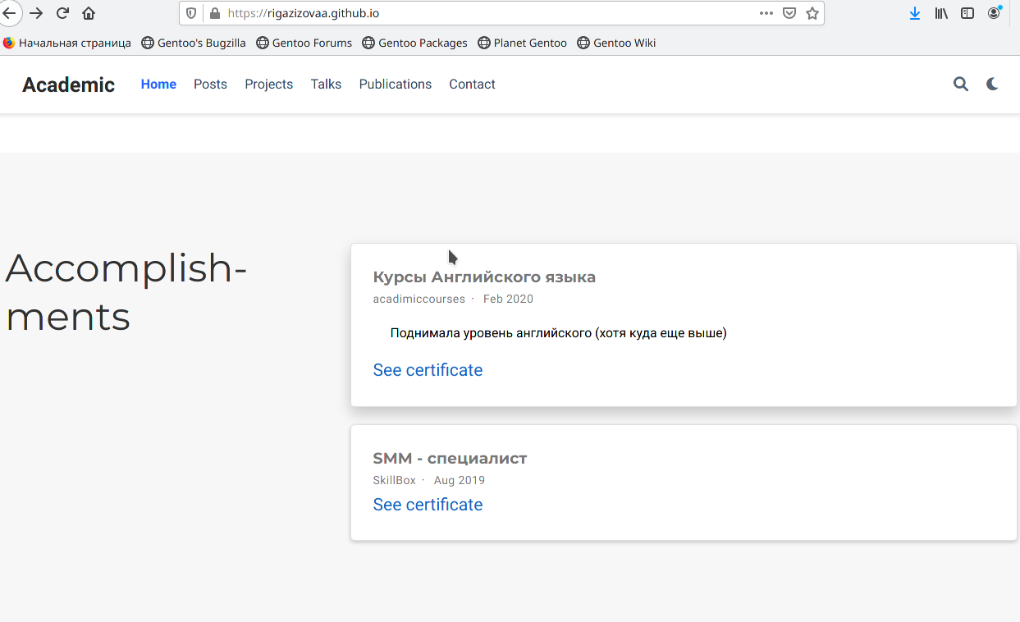

Рис. 3: Достижения

Создали посты о прошедшей неделе и о легких языках разметки.(рис. 4)

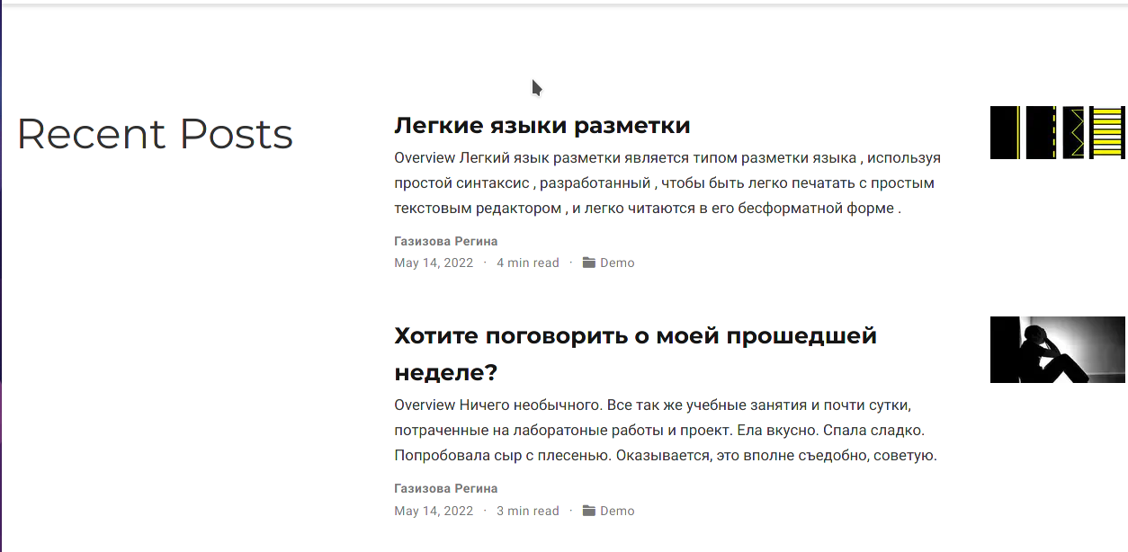

Рис. 4: Посты

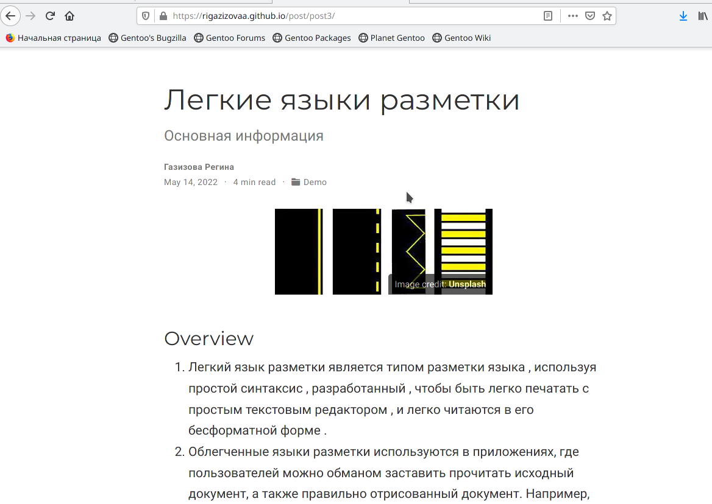

Рис. 5: Языки разметки

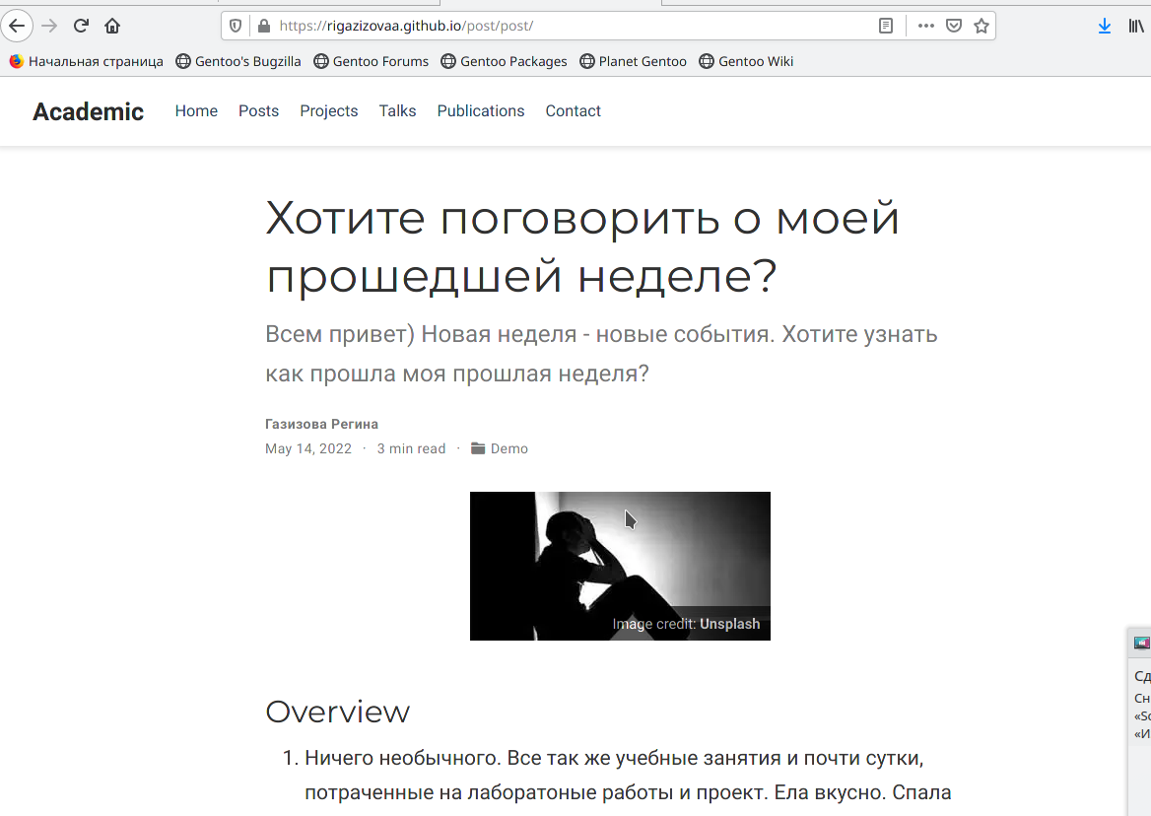

Рис. 6: Прошлая неделя

# 4 Выводы

Добавили нужную информацию и создали еще 2 поста.

# Список литературы